Sopro Fliesendämmplatte

Sopro Bauchemie

Eigenschaften

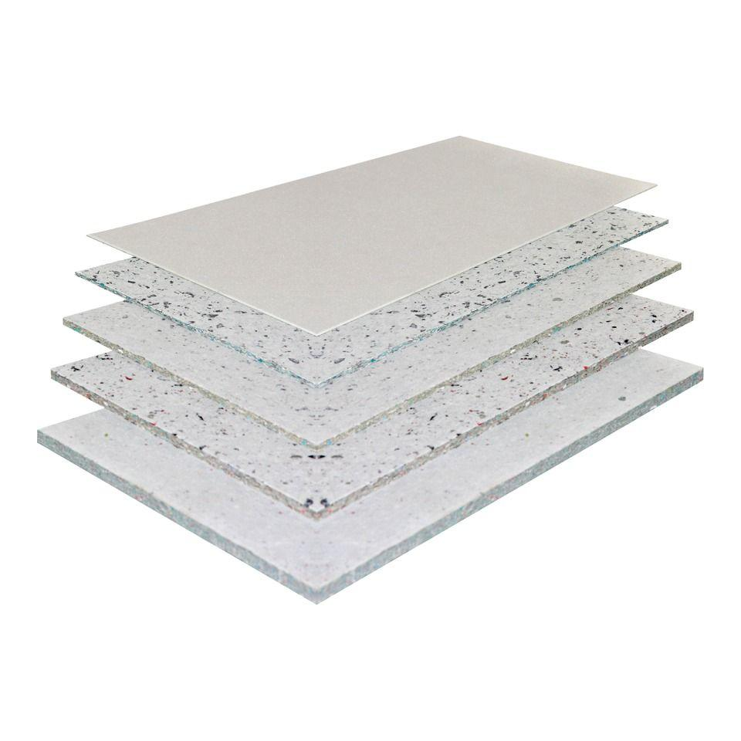

Ausführung

Platte

Werkstoff

Polyester

Breite (mm)

600,00

Länge (mm)

1.000,00

Stärke (mm)

2,00 - 12,00

Brandverhalten

E

Temperaturbeständigkeit (°C)

0,00 - 90,00

Trittschallverbesserungsmaß (dB)

8,00 - 10,00

Wärmedurchlasswiderstand (m²\*K/W)

0,04 - 0,13

Wärmeleitfähigkeit (W/(m\*K))

0,05 - 0,10